[南方医科大学深圳医院 2 区论文陷图片 “漩涡”，数据真实性迷雾重重](https://mp.weixin.qq.com/s?__biz=Mzk0ODcwOTAyMQ==&mid=2247498322&idx=1&sn=88306ce6257482984e5b7e61fb7e44f2&chksm=c23d07114f671fb96f55c211278e158bcc55e3a203f397db1a4b8b7f6c1b8d76115725ad0bdc&scene=126&sessionid=1743094329)

柯南君[柯南科研](javascript:void(0);)2025-03-27 14:08:00浙江

Conan scientific research

**质疑资讯**

**科研诚信**

**撤稿披露**

2023年6月，南方医科大学深圳医院在Journal of Ethnopharmacology（IF4.8003 / 2区）上在线发表了一篇论文。在发表1年半后，因图片组内重复在pubpeer上被读者质疑。论文题为“Astragulus embranaceus (Fisch.) Bge-Dioscorea opposita Thunb herb pair ameliorates sarcopenia in senile type 2 diabetes mellitus through Rab5a/mTOR-mediated mitochondrial dysfunction”。

第一作者：南方医科大学深圳医院的Meiling She

通讯作者：南方医科大学深圳医院的Meng Zhang，Yajun Yang，Dongtao Wang

论文信息

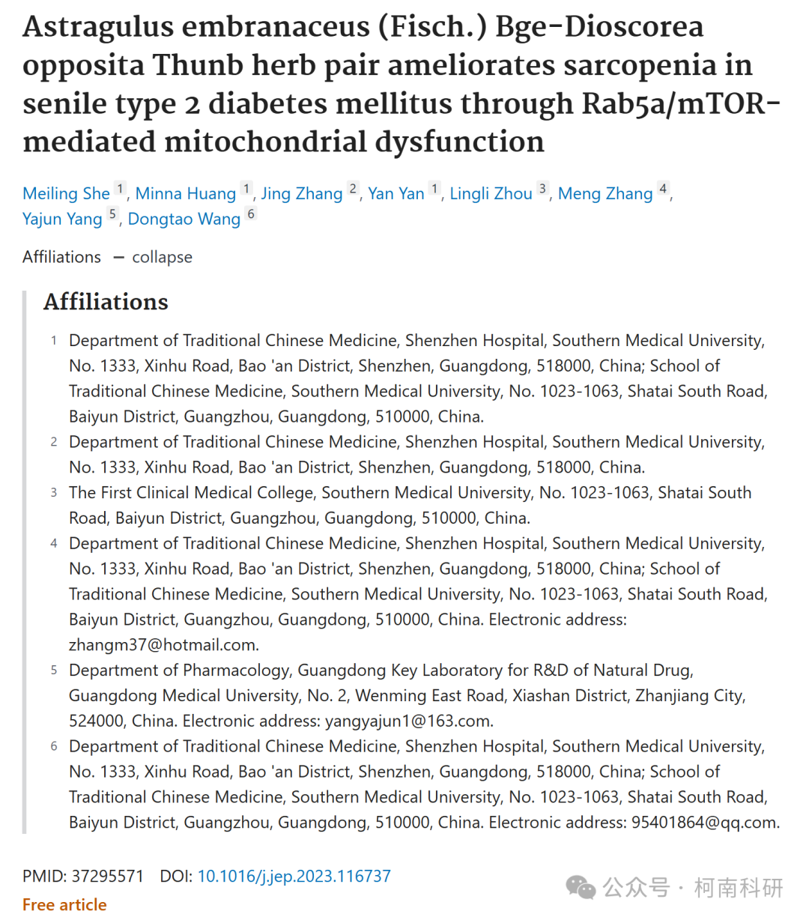

发表期刊

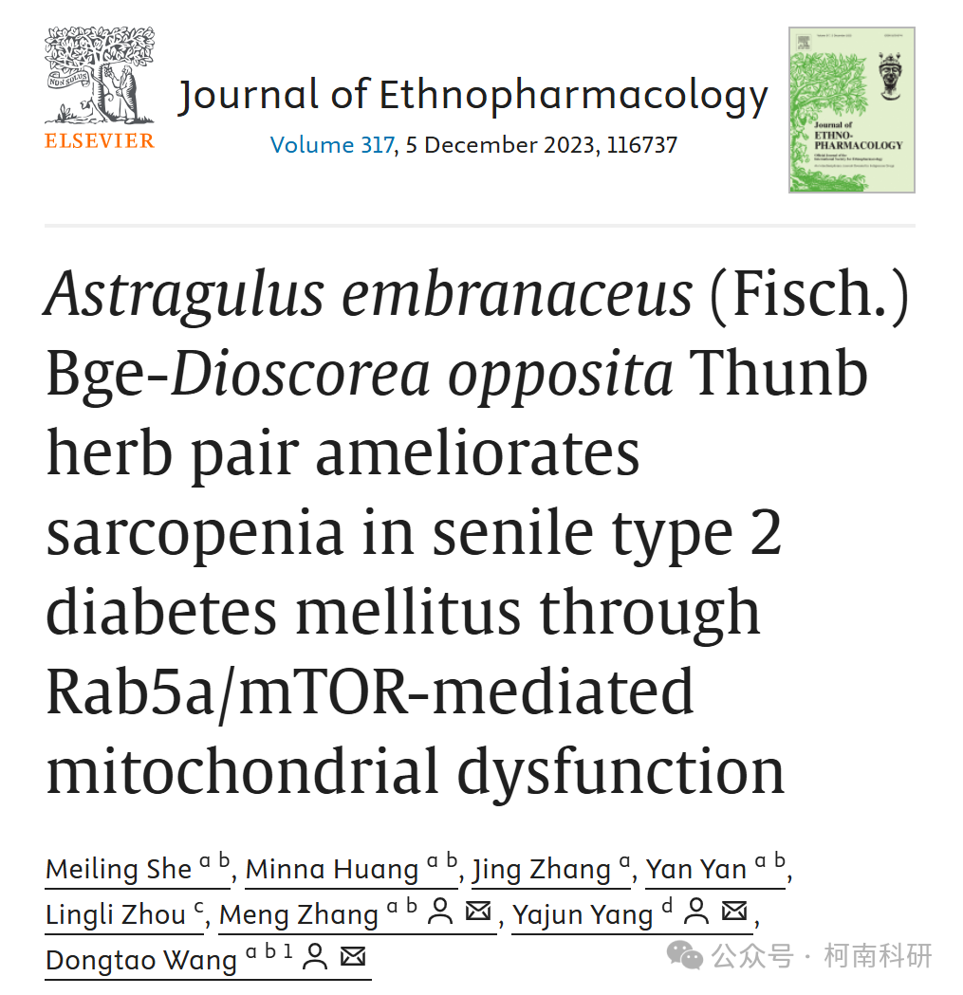

质疑内容

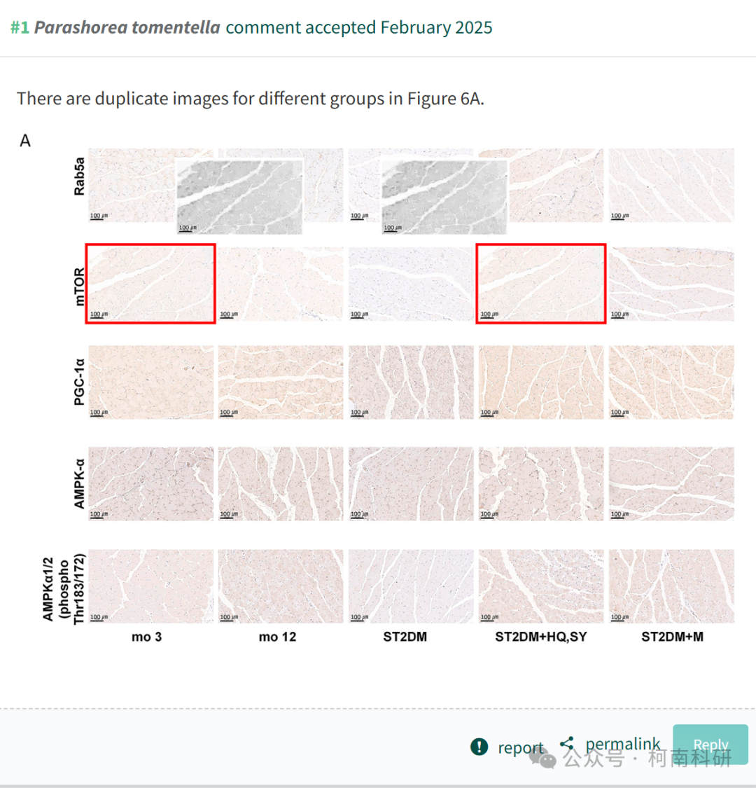

作者回应

针对所提出的质疑，尚未见到作者在www.pubpeer.com上的回应内容。

参考信息：https://pubpeer.com/publications/C6826798AA964D6822E9E5A35A9834

免责声明：信息来源于Pubpeer、Pubmed及相关期刊，提及人名均为音译！

对于文章内容的真实性、完整性、及时性本公众号不做任何保证或承诺，仅供读者参考！

如有侵权，请及时联系公众号后台！

**END**

**柯南科研  
关注最新科研生态，追踪撤稿文量，营造良好科研氛围**

